BÀI 5 – QUẢN LÝ HỒ SƠ BỆNH ÁN CỦA BỆNH NHÂN

CÂU 1 – Xác định Class, Thuộc tính, Phương thức và ID

Cơ sở xác định Class
Từ mô tả, ta nhận diện các thực thể (entity) quan trọng có trong hệ thống:
- Bệnh nhân đến đăng ký → BenhNhan, PhieuDangKy
- Sau khi đóng lệ phí được cấp hồ sơ → LePhi, HoSoBenhAn
- Mỗi lần khám tạo phiếu khám → PhieuKhamBenh
- Bác sĩ khám, thuộc khoa → BacSi, Khoa
- Kê toa thuốc → ToaThuoc, ChiTietToaThuoc, Thuoc
- Xét nghiệm → XetNghiem
- Thanh toán → HoaDon
- Khám định kỳ → LichKhamDinhKy

Class 1: BenhNhan

Lý do: Bệnh nhân là chủ thể trung tâm của toàn bộ hệ thống. Mọi hoạt động (đăng ký, khám, thanh toán) đều gắn với bệnh nhân.
ID | Thuộc tính | Kiểu dữ liệu | Diễn giải
BN01 | maBenhNhan | String | Mã định danh duy nhất
BN02 | hoTen | String | Họ và tên đầy đủ
BN03 | diaChi | String | Địa chỉ liên lạc
BN04 | ngaySinh | Date | Ngày tháng năm sinh
BN05 | dienThoai | String | Số điện thoại liên lạc
BN06 | anhChanDung | Image | Ảnh 3×4 dùng để nhận diện
Phương thức:
Phương thức | Mô tả
dangKyKham() | Thực hiện đăng ký khám bệnh lần đầu
dongLePhi() | Đóng lệ phí hàng năm để duy trì hồ sơ
datLichKham() | Gọi điện hoặc đặt lịch khám định kỳ theo quý
traCuuHoSo() | Tra cứu lịch sử hồ sơ bệnh án của bản thân

Class 2: PhieuDangKy
Lý do: Mỗi bệnh nhân lần đầu tiên đến khám được phát phiếu đăng ký chứa thông tin cá nhân – đây là bước đầu tiên trong quy trình.
ID | Thuộc tính | Kiểu dữ liệu | Diễn giải
PDK01 | maPhieu | String | Mã phiếu đăng ký
PDK02 | ngayDangKy | Date | Ngày bệnh nhân điền phiếu
PDK03 | maBenhNhan | String (FK) | Liên kết đến bệnh nhân
Phương thức:
Phương thức | Mô tả
taoPhieu() | Tạo mới phiếu đăng ký khi bệnh nhân đến lần đầu
inPhieu() | In phiếu đăng ký giao cho bệnh nhân

Class 3: LePhi
Lý do: Bệnh nhân phải đóng lệ phí hàng năm để được cấp và duy trì hồ sơ bệnh án, được hưởng quyền khám định kỳ miễn phí. Đây là thực thể cần theo dõi riêng.
ID | Thuộc tính | Kiểu dữ liệu | Diễn giải
LP01 | maLePhi | String | Mã biên lai lệ phí
LP02 | maBenhNhan | String (FK) | Liên kết đến bệnh nhân
LP03 | soTien | Double | Số tiền lệ phí phải đóng
LP04 | ngayDong | Date | Ngày đóng lệ phí
LP05 | nam | Int | Năm đóng (VD: 2025)
LP06 | trangThai | Enum | DaDong / ChuaDong
Phương thức:
Phương thức | Mô tả
dongLePhi() | Ghi nhận giao dịch đóng lệ phí
kiemTraLePhi() | Kiểm tra bệnh nhân đã đóng lệ phí năm hiện tại chưa

Class 4: HoSoBenhAn
Lý do: Sau khi đóng lệ phí, bệnh nhân được cấp hồ sơ bệnh án – đây là "bìa" chứa toàn bộ lịch sử khám chữa bệnh. Mỗi bệnh nhân có đúng 1 hồ sơ.
ID | Thuộc tính | Kiểu dữ liệu | Diễn giải
HSBA01 | maHoSo | String | Mã hồ sơ duy nhất để phân biệt bệnh nhân
HSBA02 | ngayCapHoSo | Date | Ngày hồ sơ được tạo
HSBA03 | maBenhNhan | String (FK) | Liên kết đến bệnh nhân
HSBA04 | trangThaiLePhi | Boolean | Lệ phí năm hiện tại còn hiệu lực không
HSBA05 | namHieuLuc | Int | Năm lệ phí có hiệu lực
Phương thức:
Phương thức | Mô tả
capHoSo() | Tạo hồ sơ bệnh án sau khi bệnh nhân đóng lệ phí
capNhatThongTin() | Cập nhật thông tin cá nhân trong hồ sơ
timKiemHoSo() | Tìm kiếm hồ sơ theo mã hoặc thông tin bệnh nhân

Class 5: PhieuKhamBenh

Lý do: Mỗi lần bệnh nhân đến khám (dù điều trị hay định kỳ) đều tạo ra 1 phiếu khám bệnh ghi nhận toàn bộ thông tin khám lần đó. Đây là trung tâm của nghiệp vụ khám chữa bệnh.
ID | Thuộc tính | Kiểu dữ liệu | Diễn giải
PKB01 | maPhieuKham | String | Mã phiếu khám
PKB02 | ngayGioKham | DateTime | Thời điểm khám (ngày và giờ)
PKB03 | maHoSo | String (FK) | Thuộc hồ sơ bệnh án nào
PKB04 | maBacSi | String (FK) | Bác sĩ thực hiện khám
PKB05 | maKhoa | String (FK) | Khoa điều trị
PKB06 | trieuChung | String | Mô tả triệu chứng (Nhức đầu, v.v.)
PKB07 | nhietDo | Float | Thân nhiệt (°C)
PKB08 | huyetAp | String | Huyết áp (VD: 120/80 mmHg)
PKB09 | loaiKham | Enum | DieuTri / DinhKy
Phương thức:
Phương thức | Mô tả
taoPhieuKham() | Khởi tạo phiếu khám mới
ghiTrieuChung() | Ghi nhận triệu chứng và chỉ số sinh tồn
hoanTatKham() | Đánh dấu phiếu khám hoàn thành, lưu vào hồ sơ

Class 6: BacSi

Lý do: Bác sĩ là người trực tiếp khám bệnh, chỉ định xét nghiệm và kê toa thuốc. Cần lưu thông tin để xác định trách nhiệm điều trị.
ID | Thuộc tính | Kiểu dữ liệu | Diễn giải
BS01 | maBacSi | String | Mã định danh bác sĩ
BS02 | hoTen | String | Họ và tên bác sĩ
BS03 | chuyenKhoa | String | Chuyên môn (Nội, Ngoại, Da liễu...)
BS04 | maKhoa | String (FK) | Khoa bác sĩ đang làm việc
Phương thức:
Phương thức | Mô tả
khamBenh() | Thực hiện khám và ghi nhận tình trạng bệnh nhân
keToa() | Kê toa thuốc cho bệnh nhân sau khám
yeuCauXetNghiem() | Tạo lệnh yêu cầu xét nghiệm cần thiết

Class 7: Khoa

Lý do: Mỗi phiếu khám thuộc một khoa điều trị cụ thể (Nội, Ngoại, Tim mạch...). Cần quản lý thông tin khoa để phân luồng bệnh nhân đúng.
ID | Thuộc tính | Kiểu dữ liệu | Diễn giải
K01 | maKhoa | String | Mã khoa
K02 | tenKhoa | String | Tên khoa (Nội tổng hợp, v.v.)
K03 | truongKhoa | String | Tên trưởng khoa
K04 | dienThoai | String | Số nội bộ của khoa
Phương thức:
Phương thức | Mô tả
danhSachBacSi() | Lấy danh sách bác sĩ thuộc khoa

Class 8: XetNghiem

Lý do: Bác sĩ có thể chỉ định các xét nghiệm cần thiết (máu, nước tiểu, X-quang...). Kết quả xét nghiệm ảnh hưởng trực tiếp đến chẩn đoán và toa thuốc.
ID | Thuộc tính | Kiểu dữ liệu | Diễn giải
XN01 | maXetNghiem | String | Mã xét nghiệm
XN02 | maPhieuKham | String (FK) | Thuộc phiếu khám nào
XN03 | loaiXetNghiem | String | Loại XN (Máu, Nước tiểu, X-quang...)
XN04 | ngayXetNghiem | Date | Ngày thực hiện xét nghiệm
XN05 | ketQua | String | Kết quả thô (chỉ số)
XN06 | ketLuan | String | Kết luận của kỹ thuật viên
Phương thức:
Phương thức | Mô tả
taoYeuCauXetNghiem() | Bác sĩ tạo lệnh yêu cầu xét nghiệm
nhapKetQua() | NV xét nghiệm nhập kết quả vào hệ thống
inKetQua() | In phiếu kết quả xét nghiệm

Class 9: ToaThuoc
Lý do: Sau khám, bác sĩ kê toa thuốc điều trị. Toa thuốc gắn với 1 phiếu khám và do bác sĩ chịu trách nhiệm.
ID | Thuộc tính | Kiểu dữ liệu | Diễn giải
TT01 | maToaThuoc | String | Mã toa thuốc
TT02 | maPhieuKham | String (FK) | Toa thuộc phiếu khám nào
TT03 | ngayKeToa | Date | Ngày bác sĩ ký toa
TT04 | maBacSi | String (FK) | Bác sĩ ký toa (xác định trách nhiệm)
TT05 | ghiChu | String | Hướng dẫn đặc biệt (kiêng ăn, v.v.)
Phương thức:
Phương thức | Mô tả
lapToaThuoc() | Khởi tạo toa thuốc cho phiếu khám
inToaThuoc() | In toa thuốc giao cho bệnh nhân
xacNhanToa() | Bác sĩ xác nhận và ký toa

Class 10: ChiTietToaThuoc

Lý do: Một toa thuốc có thể có nhiều loại thuốc khác nhau, mỗi loại có số lượng và cách dùng riêng. Cần class trung gian này để lưu chi tiết từng dòng thuốc trong toa.
ID | Thuộc tính | Kiểu dữ liệu | Diễn giải
CTTT01 | maToaThuoc | String (FK) | Thuộc toa thuốc nào
CTTT02 | maThuoc | String (FK) | Thuốc được kê
CTTT03 | soLuong | Int | Số lượng (viên/chai/gói...)
CTTT04 | lieuLuong | String | Liều lượng mỗi lần (VD: 1 viên)
CTTT05 | cachDung | String | Cách dùng (VD: Uống sau ăn, ngày 3 lần)
Phương thức:
Phương thức | Mô tả
themThuoc() | Thêm một dòng thuốc vào toa
xoaThuoc() | Xóa một dòng thuốc khỏi toa
suaChiTiet() | Chỉnh sửa liều lượng, cách dùng

Class 11: Thuoc

Lý do: Danh mục thuốc của bệnh viện – thông tin chuẩn về từng loại thuốc. Bác sĩ chọn từ danh mục này khi kê toa.
ID | Thuộc tính | Kiểu dữ liệu | Diễn giải
TH01 | maThuoc | String | Mã thuốc
TH02 | tenThuoc | String | Tên thuốc (thương mại/generic)
TH03 | donVi | String | Đơn vị tính (viên, chai, gói)
TH04 | cachDungChung | String | Hướng dẫn sử dụng chung
TH05 | giaThuoc | Double | Giá niêm yết
Phương thức:
Phương thức | Mô tả
timKiemThuoc() | Tìm thuốc theo tên hoặc mã
kiemTraTonKho() | Kiểm tra còn hàng hay không

Class 12: LichKhamDinhKy

Lý do: Bệnh nhân có hồ sơ được khám định kỳ mỗi quý miễn phí. Cần lưu lịch hẹn để quản lý và theo dõi.
ID | Thuộc tính | Kiểu dữ liệu | Diễn giải
LKDK01 | maLich | String | Mã lịch hẹn
LKDK02 | maBenhNhan | String (FK) | Bệnh nhân đặt lịch
LKDK03 | ngayGioHen | DateTime | Ngày giờ hẹn khám
LKDK04 | maBacSi | String (FK) | Bác sĩ phụ trách
LKDK05 | quy | Int | Quý (1/2/3/4)
LKDK06 | nam | Int | Năm
LKDK07 | trangThai | Enum | ChoKham / DaKham / Huy
Phương thức:
Phương thức | Mô tả
datLich() | Tạo lịch hẹn khám định kỳ
huyLich() | Hủy lịch hẹn
xacNhanLich() | Xác nhận lịch hẹn với bệnh nhân

Class 13: HoaDon

Lý do: Sau điều trị, bệnh nhân thanh toán viện phí trước khi xuất viện. Hóa đơn cần được lưu lại để đối soát.
ID | Thuộc tính | Kiểu dữ liệu | Diễn giải
HD01 | maHoaDon | String | Mã hóa đơn
HD02 | maPhieuKham | String (FK) | Hóa đơn của phiếu khám nào
HD03 | ngayThanhToan | Date | Ngày thanh toán
HD04 | tongTien | Double | Tổng số tiền cần thanh toán
HD05 | trangThai | Enum | DaThanhToan / ChuaThanhToan
Phương thức:
Phương thức | Mô tả
tinhTien() | Tính tổng chi phí (xét nghiệm + thuốc + khám)
thanhToan() | Ghi nhận thanh toán thành công
inHoaDon() | In hóa đơn giao bệnh nhân

CÂU 2 – Class Diagram: Mối Liên Kết Giữa Các Class

Các loại quan hệ sử dụng:
Ký hiệu | Loại quan hệ | Ý nghĩa
── | Association (Kết hợp) | Hai class có mối liên hệ logic
o── | Aggregation (Tập hợp) | Whole–Part, Part tồn tại độc lập
◆── | Composition (Hợp thành) | Whole–Part, Part không tồn tại nếu không có Whole

Bảng quan hệ chi tiết:
Class A | Loại QH | Class B | Multiplicity | Giải thích
BenhNhan | Association | PhieuDangKy | 1 – 1 | Mỗi bệnh nhân có đúng 1 phiếu đăng ký lần đầu
PhieuDangKy | Association | HoSoBenhAn | 1 – 1 | Từ phiếu đăng ký → cấp ra 1 hồ sơ bệnh án
BenhNhan | Association | LePhi | 1 – * | Bệnh nhân đóng lệ phí nhiều năm khác nhau
BenhNhan | Association | LichKhamDinhKy | 1 – * | Bệnh nhân đặt nhiều lịch khám định kỳ (4 quý/năm)
HoSoBenhAn | Aggregation | PhieuKhamBenh | 1 – * | Hồ sơ chứa nhiều phiếu khám; phiếu có thể tồn tại riêng
PhieuKhamBenh | Association | BacSi | * – 1 | Nhiều phiếu khám do 1 bác sĩ thực hiện
PhieuKhamBenh | Association | Khoa | * – 1 | Phiếu khám thuộc 1 khoa điều trị
BacSi | Association | Khoa | * – 1 | Nhiều bác sĩ làm việc tại 1 khoa
PhieuKhamBenh | Composition | ToaThuoc | 1 – 1 | Toa thuốc chỉ tồn tại khi có phiếu khám
PhieuKhamBenh | Composition | XetNghiem | 1 – * | Xét nghiệm gắn chặt với phiếu khám
PhieuKhamBenh | Association | HoaDon | 1 – 1 | Mỗi phiếu khám có 1 hóa đơn thanh toán
ToaThuoc | Composition | ChiTietToaThuoc | 1 – * | Chi tiết toa không tồn tại nếu không có toa
ChiTietToaThuoc | Association | Thuoc | * – 1 | Nhiều dòng chi tiết toa cùng dùng 1 loại thuốc
LichKhamDinhKy | Association | BacSi | * – 1 | Lịch khám được phân công cho 1 bác sĩ

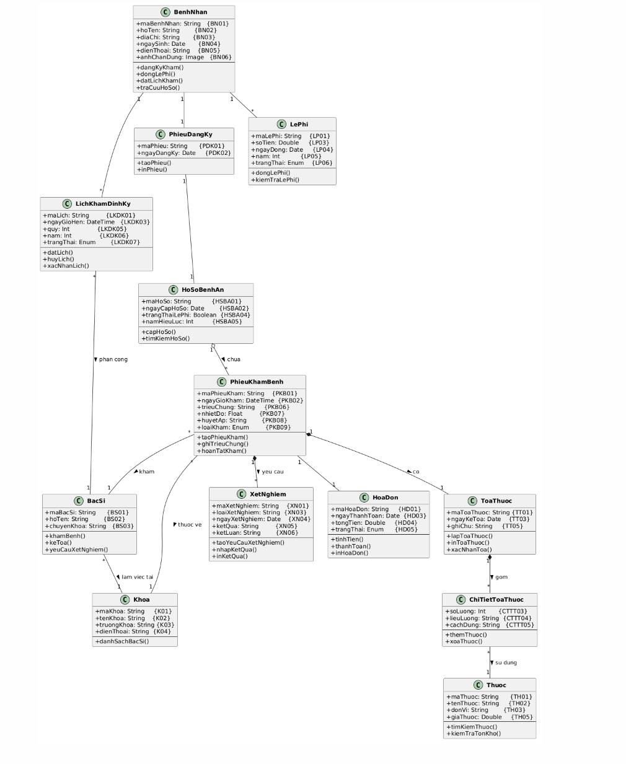

CÂU 3 – Actor và Use Case Tổng Quát

Xác định Actor

Actor là những người hoặc hệ thống bên ngoài tương tác trực tiếp với hệ thống.
# | Actor | Vai trò trong hệ thống
1 | Bệnh Nhân | Người sử dụng dịch vụ: đăng ký, đóng phí, đặt lịch, nhận toa
2 | Bác Sĩ | Người khám bệnh, kê toa, chỉ định xét nghiệm
3 | NV Tiếp Nhận | Nhận phiếu đăng ký, tạo hồ sơ, thu lệ phí ban đầu
4 | NV CS Khách Hàng | Tiếp nhận cuộc hẹn, ghi nhận thông tin sau xuất viện
5 | NV Xét Nghiệm | Thực hiện xét nghiệm, nhập kết quả vào hệ thống
6 | NV Thu Ngân | Tính và thu tiền viện phí khi bệnh nhân xuất viện

Xác định Use Case Tổng Quát
# | Use Case | Actor chính | Mô tả
UC1 | Đăng ký khám bệnh | Bệnh Nhân, NV Tiếp Nhận | Bệnh nhân mới điền phiếu đăng ký
UC2 | Đóng lệ phí hàng năm | Bệnh Nhân, NV Tiếp Nhận | Đóng lệ phí để duy trì hồ sơ
UC3 | Cấp hồ sơ bệnh án | NV Tiếp Nhận | Tạo hồ sơ sau khi thu lệ phí
UC4 | Tra cứu hồ sơ bệnh án | Bệnh Nhân, Bác Sĩ | Tìm hồ sơ theo mã/thông tin
UC5 | Đặt lịch khám định kỳ | Bệnh Nhân, NV CS KH | Đặt lịch khám quý miễn phí
UC6 | Khám bệnh | Bác Sĩ | Ghi nhận triệu chứng, chỉ số sinh tồn
UC7 | Kê toa thuốc | Bác Sĩ | Lập toa thuốc sau khám
UC8 | Yêu cầu xét nghiệm | Bác Sĩ | Chỉ định các xét nghiệm cần thiết
UC9 | Thực hiện xét nghiệm | NV Xét Nghiệm | Lấy mẫu, phân tích, nhập kết quả
UC10 | Thanh toán viện phí | Bệnh Nhân, NV Thu Ngân | Tính và thu tiền trước xuất viện
UC11 | Ghi nhận thông tin sau điều trị | NV CS Khách Hàng | Ghi vào hồ sơ sau khi BN xuất viện

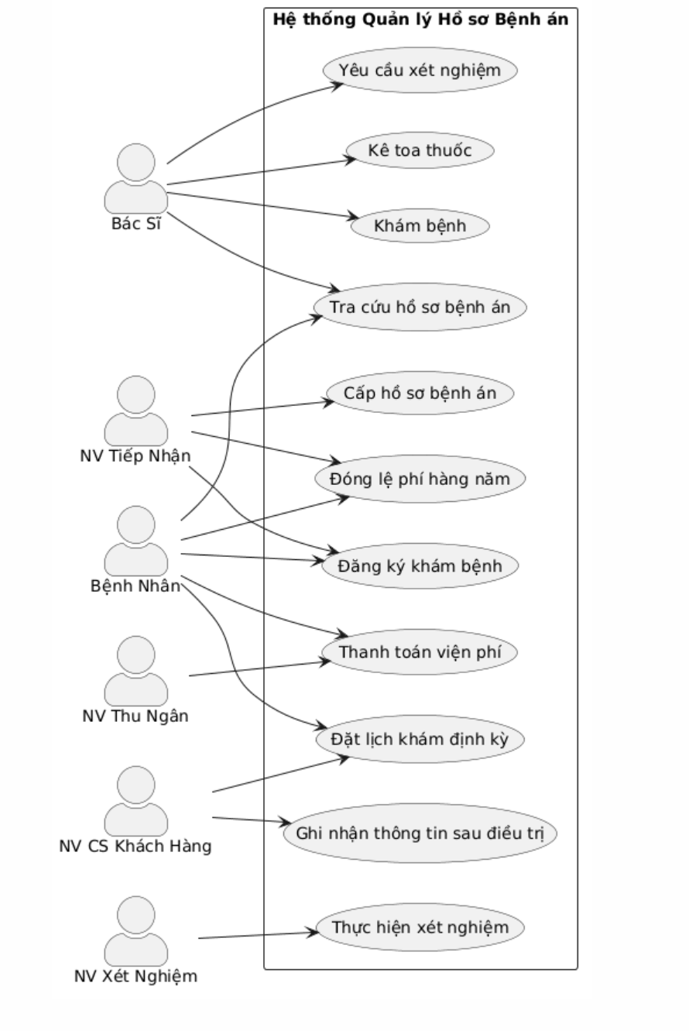

CÂU 4 – Use Case Diagram Phân Rã Chi Tiết

📌 Giải thích quy trình phân rã:
Từ Use Case tổng quát "Đăng ký khám bệnh", "Khám bệnh", "Yêu cầu xét nghiệm" và "Kê toa thuốc" – ta phân rã chi tiết thành các UC con, thể hiện quan hệ <<include>> (bắt buộc) và <<extend>> (tùy chọn).
Giải thích ký hiệu:
- <<include>>: Use Case bắt buộc phải thực hiện UC con này – luôn luôn xảy ra
- <<extend>>: Use Case có thể thực hiện thêm UC mở rộng – chỉ xảy ra trong điều kiện nhất định
UC Cha | Quan hệ | UC Con | Lý do
Đăng ký khám | <<extend>> | Điền phiếu đăng ký mới | Chỉ xảy ra nếu bệnh nhân chưa có hồ sơ
Đăng ký khám | <<extend>> | Tra cứu bệnh nhân cũ | Chỉ xảy ra nếu bệnh nhân đã có hồ sơ
Tra cứu BN cũ | <<extend>> | Tạo hồ sơ mới | Chỉ xảy ra nếu tra cứu không thấy, cần tạo mới
Khám bệnh | <<include>> | Ghi nhận triệu chứng | Bắt buộc trong mọi lần khám
Khám bệnh | <<include>> | Ghi nhận chỉ số sinh tồn | Bắt buộc đo nhiệt độ, huyết áp
Khám bệnh | <<extend>> | Yêu cầu xét nghiệm | Tùy vào tình trạng bệnh nhân
Yêu cầu XN | <<include>> | Lấy mẫu xét nghiệm | Bắt buộc khi có yêu cầu XN
Lấy mẫu | <<include>> | Thực hiện xét nghiệm | Bắt buộc sau khi lấy mẫu
Thực hiện XN | <<include>> | Trả kết quả xét nghiệm | Bắt buộc sau khi XN xong
Kê toa thuốc | <<include>> | Chọn thuốc & liều dùng | Bắt buộc khi kê toa
Kê toa thuốc | <<include>> | In toa thuốc | Bắt buộc để giao cho bệnh nhân

📐 Use Case Diagram Phân Rã (PlantUML):
@startuml
left to right direction
actor "Bệnh Nhân" as BN
actor "NV Tiếp Nhận" as NVTN
actor "Bác Sĩ" as BS
actor "NV Xét Nghiệm" as NVXN
rectangle "Quy trình Khám Bệnh Chi Tiết" {
(Đăng ký khám bệnh) as UC1
(Điền phiếu đăng ký mới) as UC1a
(Tra cứu bệnh nhân cũ) as UC1b
(Tạo hồ sơ mới) as UC1c
UC1 ..> UC1a : <<extend>>\n[BN chưa có hồ sơ]
UC1 ..> UC1b : <<extend>>\n[BN đã có hồ sơ]
UC1b ..> UC1c : <<extend>>\n[Không tìm thấy]
(Chờ xếp lượt khám) as UC2
(Khám bệnh) as UC3
(Ghi nhận triệu chứng) as UC3a
(Ghi nhận chỉ số sinh tồn) as UC3b
UC3 ..> UC3a : <<include>>
UC3 ..> UC3b : <<include>>
(Yêu cầu xét nghiệm) as UC4
(Lấy mẫu xét nghiệm) as UC4a
(Thực hiện xét nghiệm) as UC4b
(Trả kết quả xét nghiệm) as UC4c
UC4 ..> UC4a : <<include>>
UC4a ..> UC4b : <<include>>
UC4b ..> UC4c : <<include>>
(Đọc kết quả xét nghiệm) as UC5
(Kê toa thuốc) as UC6
(Chọn thuốc & liều dùng) as UC6a
(In toa thuốc) as UC6b
UC6 ..> UC6a : <<include>>
UC6 ..> UC6b : <<include>>
(Nhận toa thuốc) as UC7
}
BN --> UC1
BN --> UC7
NVTN --> UC1
NVTN --> UC1a
NVTN --> UC1b
BS --> UC3
BS --> UC4
BS --> UC5
BS --> UC6
NVXN --> UC4b
NVXN --> UC4c
UC1 --> UC2
UC2 --> UC3
UC3 ..> UC4 : <<extend>>\n[Cần xét nghiệm]
UC4 --> UC5
UC5 --> UC6
UC6 --> UC7
@enduml

CÂU 5 – Activity Diagram

📌 Giải thích Activity Diagram
Activity Diagram mô tả luồng hoạt động (workflow) theo thứ tự thực hiện, bao gồm các điểm quyết định (decision), hoạt động song song (fork/join) và điều kiện.
Các phần tử trong sơ đồ:
- ● (Start): Điểm bắt đầu
- ◻ (Action): Hoạt động cụ thể
- ◇ (Decision): Điểm rẽ nhánh (có điều kiện)
- ══ (Fork/Join): Hoạt động song song
- ⊙ (End): Điểm kết thúc
Luồng chính:
- Bệnh nhân đến → Kiểm tra hồ sơ
- [Chưa có] → Đăng ký + Đóng phí + Cấp hồ sơ
- [Đã có] → Tra cứu hồ sơ
- Chờ khám → Bác sĩ khám → Ghi triệu chứng
- [Cần XN] → Thực hiện xét nghiệm → Trả kết quả
- [Không cần XN] → Bỏ qua bước XN
- Bác sĩ kê toa → Bệnh nhân nhận toa
- Ghi nhận hồ sơ → Thanh toán → Kết thúc

📐 Activity Diagram (PlantUML):
@startuml
start
:Bệnh nhân đến bệnh viện;
if (Đã có hồ sơ bệnh án?) then (Có)
:Báo mã hồ sơ hoặc thông tin tìm kiếm;
:NV tiếp nhận tra cứu hồ sơ;
:Kiểm tra lệ phí còn hiệu lực;
if (Lệ phí còn hiệu lực?) then (Có)
:Xác nhận tiếp tục;
else (Hết hạn)
:Yêu cầu đóng lệ phí gia hạn;
:Thu lệ phí và gia hạn hồ sơ;
endif
else (Chưa có)
:Phát phiếu đăng ký và hướng dẫn điền;
:Bệnh nhân điền thông tin và nộp ảnh 3x4;
:NV nhập thông tin vào hệ thống;
:Thu lệ phí hàng năm;
:Hệ thống cấp hồ sơ bệnh án + Mã hồ sơ;
endif
:Bệnh nhân nhận số thứ tự và chờ khám;
:Gọi số thứ tự – Bệnh nhân vào phòng khám;
:Bác sĩ mở hồ sơ và đọc lịch sử bệnh (nếu có);
fork
:Ghi nhận triệu chứng bệnh nhân mô tả;
fork again
:Đo chỉ số sinh tồn (nhiệt độ, huyết áp);
end fork
:Bác sĩ chẩn đoán sơ bộ;
if (Cần xét nghiệm thêm?) then (Có)
:Bác sĩ tạo yêu cầu xét nghiệm;
:Bệnh nhân đến phòng xét nghiệm;
fork
:Lấy mẫu xét nghiệm;
fork again
:Chuẩn bị thiết bị / hóa chất;
end fork
:NV thực hiện xét nghiệm và phân tích mẫu;
:Nhập kết quả vào hệ thống;
:Bệnh nhân trở lại phòng khám;
:Bác sĩ đọc và phân tích kết quả xét nghiệm;
else (Không cần)
:Tiếp tục chẩn đoán dựa trên triệu chứng;
endif
:Bác sĩ xác định chẩn đoán cuối cùng;
:Bác sĩ lập toa thuốc (chọn thuốc, liều dùng, cách dùng);
:Xác nhận và in toa thuốc;
:Bệnh nhân nhận toa thuốc;
:Hoàn tất đợt khám bệnh;
fork
:NV phòng CSKH ghi nhận thông tin\nvào hồ sơ bệnh án;
fork again
:Bệnh nhân ra quầy thu ngân;
:NV tính tổng viện phí;
:Bệnh nhân thanh toán viện phí;
:In hóa đơn;
end fork
:Bệnh nhân xuất viện;
stop
@enduml

CÂU 6 – Sequence Diagram: Nghiệp vụ "Lập Toa Thuốc"

📌 Giải thích Sequence Diagram
Sequence Diagram mô tả trình tự giao tiếp giữa các đối tượng theo thời gian (từ trên xuống dưới). Mỗi mũi tên là một message gửi giữa các đối tượng.
Các đối tượng tham gia:
Đối tượng | Vai trò
Bác Sĩ | Actor chính, thực hiện thao tác
GiaoDienKhamBenh (UI) | Giao diện phần mềm
PhieuKhamBenh | Object quản lý thông tin phiếu khám
ToaThuoc | Object quản lý toa thuốc
ChiTietToaThuoc | Object lưu từng dòng thuốc
Thuoc | Object danh mục thuốc
HoSoBenhAn | Object hồ sơ – nhận cập nhật cuối
Luồng xử lý:
Bước | Hành động | Mô tả
1 | Bác sĩ mở phiếu khám | Tạo phiếu khám cho bệnh nhân
2 | Ghi triệu chứng | Nhập triệu chứng và chỉ số sinh tồn
3 | Chọn "Lập toa thuốc" | Hệ thống tạo form toa thuốc
4 | Tìm kiếm thuốc (loop) | Bác sĩ tìm và chọn từng loại thuốc
5 | Nhập liều dùng | Ghi số lượng, liều, cách dùng
6 | Thêm ghi chú | Hướng dẫn đặc biệt nếu cần
7 | Xác nhận toa | Lưu toa thuốc vào hệ thống
8 | Cập nhật hồ sơ | Phiếu khám cập nhật vào hồ sơ bệnh án
9 | In toa | Bác sĩ in toa giao cho bệnh nhân

📐 Sequence Diagram (PlantUML):
@startuml
actor "Bác Sĩ" as BS
participant "Giao diện\nKhám Bệnh" as UI
participant "PhieuKhamBenh" as PKB
participant "ToaThuoc" as TT
participant "ChiTietToaThuoc" as CTTT
participant "Thuoc" as TH
participant "HoSoBenhAn" as HSBA
== Bước 1: Tạo phiếu khám ==
BS -> UI : Chọn bệnh nhân và mở phiếu khám
UI -> PKB : taoPhieuKham(maBenhNhan, maBacSi, maKhoa)
PKB --> UI : Phiếu khám tạo thành công (maPhieuKham)
UI --> BS : Hiển thị form khám bệnh
== Bước 2: Ghi nhận triệu chứng ==
BS -> UI : Nhập triệu chứng, nhiệt độ, huyết áp
UI -> PKB : ghiTrieuChung(trieuChung, nhietDo, huyetAp)
PKB --> UI : Lưu thành công
== Bước 3: Bắt đầu lập toa thuốc ==
BS -> UI : Nhấn nút "Lập toa thuốc"
UI -> TT : lapToaThuoc(maPhieuKham, maBacSi)
TT --> UI : Toa thuốc khởi tạo (maToaThuoc)
UI --> BS : Hiển thị form toa thuốc
== Bước 4: Thêm thuốc (lặp cho từng loại thuốc) ==
loop [Bác sĩ thêm từng loại thuốc]
BS -> UI : Nhập tên thuốc cần tìm
UI -> TH : timKiemThuoc(tuKhoa)
TH --> UI : Danh sách thuốc phù hợp
UI --> BS : Hiển thị danh sách gợi ý
BS -> UI : Chọn thuốc + nhập số lượng\n+ liều lượng + cách dùng
UI -> CTTT : themThuoc(maToaThuoc, maThuoc,\nsoLuong, lieuLuong, cachDung)
CTTT --> UI : Thêm thành công
UI --> BS : Thuốc đã được thêm vào toa
end
== Bước 5: Ghi chú thêm (nếu có) ==
opt [Có hướng dẫn đặc biệt]
BS -> UI : Nhập ghi chú (kiêng ăn, lưu ý dị ứng...)
UI -> TT : capNhatGhiChu(ghiChu)
TT --> UI : Cập nhật thành công
end
== Bước 6: Xác nhận toa thuốc ==
BS -> UI : Nhấn "Xác nhận & Lưu toa"
UI -> TT : xacNhanToa()
TT --> UI : Toa thuốc đã được lưu chính thức
UI --> BS : Thông báo lưu thành công
== Bước 7: Cập nhật hồ sơ bệnh án ==
UI -> PKB : hoanTatKham(maPhieuKham)
PKB -> HSBA : capNhatHoSo(maPhieuKham, maToaThuoc)
HSBA --> PKB : Hồ sơ cập nhật thành công
PKB --> UI : OK
== Bước 8: In toa thuốc ==
BS -> UI : Nhấn "In toa thuốc"
UI -> TT : inToaThuoc(maToaThuoc)
TT --> UI : Dữ liệu toa thuốc đầy đủ
UI --> BS : [Bản in toa thuốc giao cho bệnh nhân]
@enduml

📊 Tổng Kết
Câu | Nội dung | Chi tiết
Câu 1 | Xác định Class | 13 Class với ID thuộc tính, phương thức có mô tả
Câu 2 | Class Diagram | 14 quan hệ: Association / Aggregation / Composition + multiplicity
Câu 3 | Actor & Use Case | 6 Actor, 11 Use Case tổng quát với bảng giải thích
Câu 4 | Use Case phân rã | 12 UC chi tiết, dùng <<include>> và <<extend>> đúng nghĩa
Câu 5 | Activity Diagram | Fork/Join song song, 2 điểm rẽ nhánh chính
Câu 6 | Sequence Diagram | 9 bước, 7 object, có loop và opt
💡 Hướng dẫn dùng PlantUML:
- Online: Truy cập plantuml.com → Paste code → Render ngay
- VS Code: Cài extension PlantUML → Preview diagram trực tiếp
- StarUML: Import file .puml hoặc vẽ lại theo sơ đồ text
